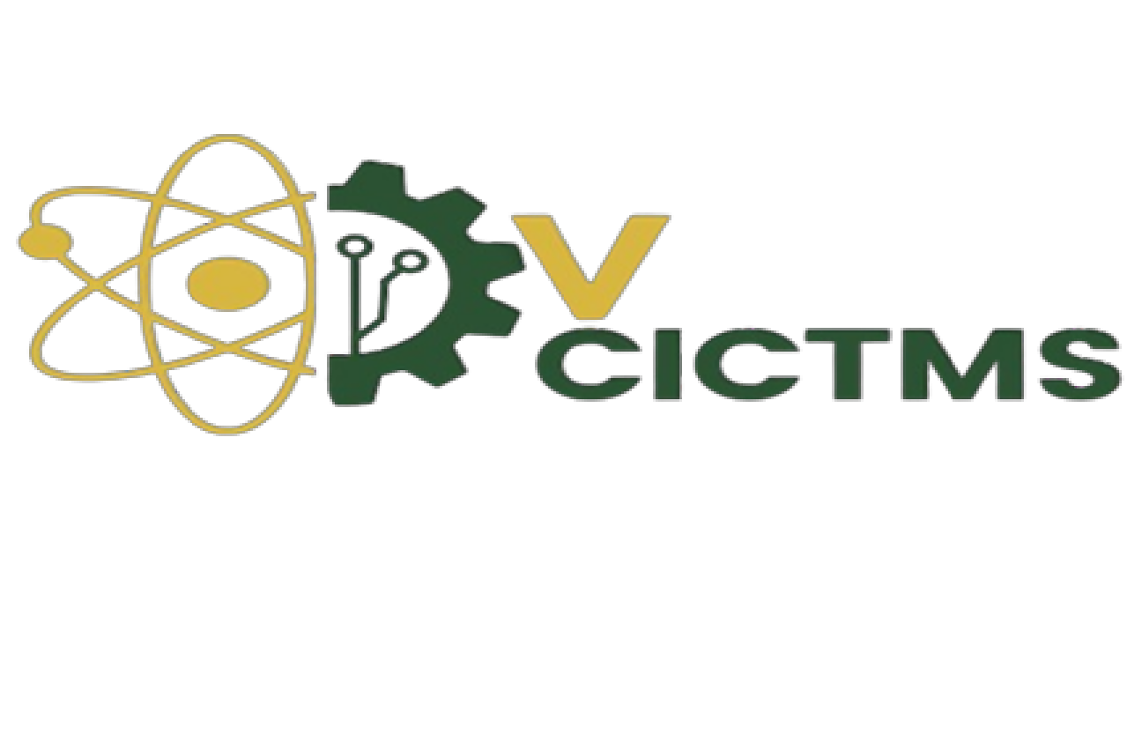

V CONGRESO INTERNACIONAL DE

CIENCIA Y TECNOLOGÍA MORONA SANTIAGO 2025
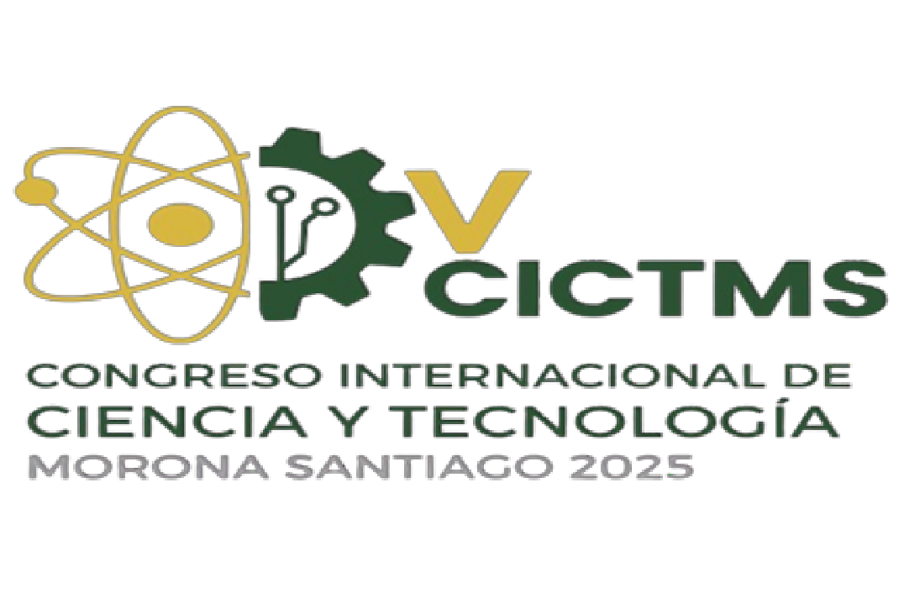
Martes, 14 de octubre de 2025

Inauguración

Lugar: Salón Azul – Consejo Provincial

Hora: 08h00

V Congreso Internacional Ciencia y Tecnología Morona Santiago Lugar: Salón Azul – Consejo Provincial
Hora: 08h30 - 13h00 / 14h00-18h00

Workshop: Área Ambiental Facilitador: Matías Peredo Parada Lugar: Espoch sede Morona Santiago Hora: 10h00 - 12h00
Miércoles, 15 de octubre de 2025

V Congreso Internacional Ciencia

y Tecnología Morona Santiago Lugar: Salón Azul – Consejo Provincial Hora: 08h00 - 12h00 / 14h00-18h00

II Feria de Emprendimientos y

Proyectos Científicos:

Emprende ESPOCH “Ideas que nacen, carreras que inspiran”
Lugar: Coliseo “29 de Mayo”

Hora: 09h00 - 13h00
Workshop: Métodos para estimar el caudal ambiental Facilitador: Jacopo Seccatore
Lugar: Espoch sede Morona Santiago

Hora: 10h00 - 12h00
Jueves, 16 de octubre de 2025

V Congreso Internacional Ciencia y Tecnología Morona Santiago Lugar: Salón Azul – Consejo Provincial
Hora: 08h00 - 12h30 / 14h00-17h00

Workshop: Ataques DDoS y Técnicas de Protección

Facilitador: Katherine Merino

Lugar: Espoch sede Morona Santiago

Hora: 10h00 - 12h00

Clausura V Congreso Internacional Ciencia y Tecnología Morona Santiago
Lugar: Salón Azul – Consejo Provincial

Hora: 17h00 - 17:30

Noche Cultural

Lugar: Salón Azul – Consejo Provincial

Desde: 18:00

